Острів Хортиця
за матеріалами Вікіпедії

Хо́ртиця — найбільший острів на Дніпрі, розташований поблизу Запоріжжя, нижче Дніпровської ГЕС. Унікальний природний та історичний комплекс. Хортиця є одним із Семи чудес України.
На північному краю острова був останній дніпровський поріг. Хортиця витягнута з північного заходу на південний схід, має довжину 12,5 км, ширину в середньому 2,5 км і площу приблизно 3 000 га. Острів до останнього часу зберігав ліси в прибережних балках, а в післявоєнні часи був заліснений лісовим господарством в північній частині, де ґрунти є піщаними. У південній частині зберігається степ з багатьма реліктовими видами рослин, які збереглися тільки на острові, але в давнину зростали на всій території півдня України. На крайньому півдні острова існують плавні.
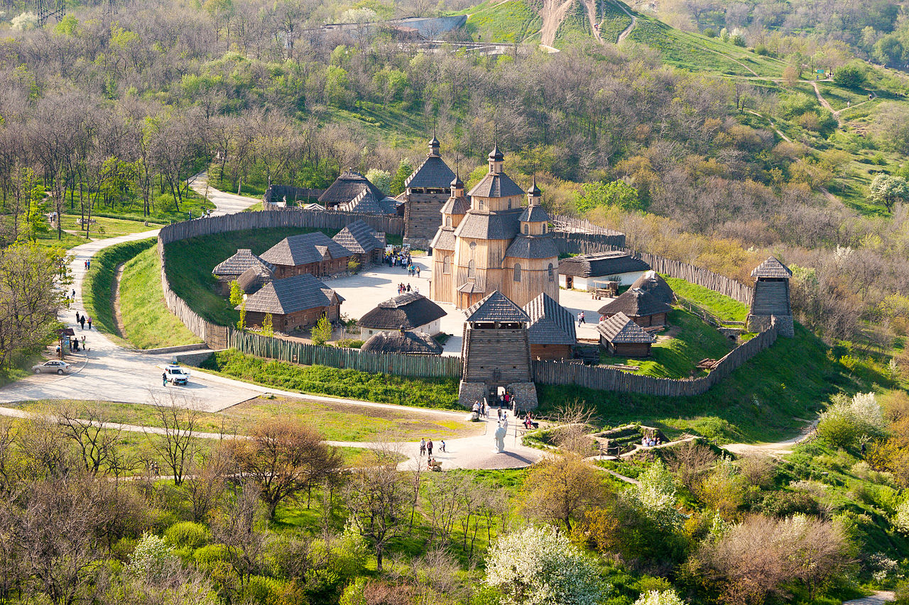
Назва
Існує дуже багато версій походження назви острова, втім більшість дослідників^{[1]} виводить назву від тюрксько-половецького «орт», «орта», що означає «середній» (посеред Дніпра). Серед низки версій, назву виводять від «хорт» — «пес», від давньослов'янського бога Хорса.
Вперше назва острова трапляється у праці імператора Костянтина Багрянородного «Про управління імперією».^{[2]} В різних списках цієї праці Хортиця має назву острів Святого Григорія та острів Святого Георгія. Щодо Григорія, то вважають, що це був вірменський просвітник Григорій Просвітитель (святий Григор).
У руських літописах острів називається Хортичем, Кортицьким, Городецьким, Ортинським, Інтрським островом. Вперше назва Хортичий острів згадана у зв'язку з походом князя Святослава Ізяславича проти половців 1103 року.
У Воскресенському літопису під 1223 роком острів названий Варязьким островом. Еріх Лясота, Боплан писали про Хортицю та Хіртицю, польський хроніст Марцін Бельський — про Хорчика. Василь Зуєв й князь Мишецький називали острів Хортиц. В атласі Дніпра 1786 року адмірала Пущина іменується Хитрицький, в Рігельмана — Хордецький острів.
Дмитро Донцов наводить легенду^{[3]}, де йдеться про те, що «Хортицею той острів прозивався по причині, що там колись у давнину стародавня була хвортеця». Проте, ця легенда не є переконливою з наукової точки зору.^{[4]}

